Observer des sites Internet et les classer en catégories
Nom du site
Adresse URL du site
Il y a des images. |  | Oui |  | Non
Il y a de la musique. |  | Oui |  | Non
Il y a des vidéos. |  | Oui |  | Non
Il y a des jeux |  | Oui |  | Non

Contenu du site
Le vocabulaire utilisé est bien choisi et facile à comprendre |  | - - | - | + | + +
Le texte est bien réparti sur la page  ➔ Il n’est pas en « bloc » mais disposé un peu partout. |  | - - | - | + | + +
Les phrases ne sont pas trop longues. |  | - - | - | + | + +

Mise en page du site
Les pages sont rapidement chargées. |  | - - | - | + | + +
La mise en page est variée (couleurs, tailles, etc.). |  | - - | - | + | + +
Le choix des couleurs permet de lire facilement. |  | - - | - | + | + +
Les sons et les vidéos apportent un « plus » au site |  | - - | - | + | + +
Facilité pour se déplacer dans le site (il y a assez de liens) |  | - - | - | + | + +
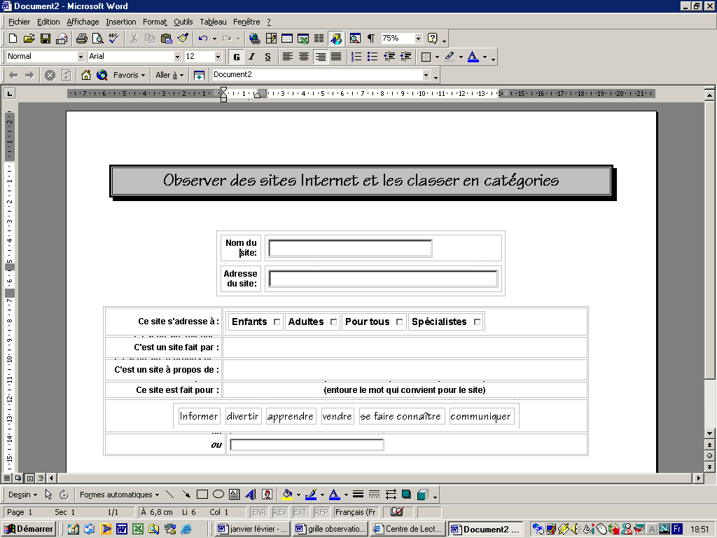  On peut facilement revenir au menu principal. |  | - - | - | + | + +

Donne une note à ce site en te basant sur ces indications :
0 | Site non recommandé |  |  | 2 | Bon site
1 | Quelques éléments intéressants sur le site |  |  | 3 | Excellent site
Ma note pour ce site est : |  | 0 | 1 |  |  | 2 | 3
Si j’étais l’auteur du site,
Je rajouterais : _____________________________________________________________

J’enlèverais : ______________________________________________________________

